、作品信息总览

作品名称
开发者留存雷达（Developer Retention Radar）

作品简介
开发者留存雷达是一套面向高校开发者训练营的统一运营与转化分析平台。系统将活动报名、账号开通、首次任务、最终提交等分散节点统一到同一套签到链路中，通过学号或手机号匹配参与者身份，并以实时漏斗展示各阶段人数、环比转化率和整体完成率。

参与者免登录即可通过二维码或链接完成操作；管理员使用账号密码登录后台，完成活动管理、阶段配置、名单筛选、CSV 导出、活动关闭和演示数据重置。项目已使用 Docker Compose 部署至华为云 Flexus 应用服务器 L 实例。
项目字段 | 内容
参赛者 | 葛禹贡（学号：20243121880）
组长 | 葛禹贡
组员 | 胡嘉祺、王福洪、赵靖羽、冯天浩、何依瞳、蓝海洋、曾欣欣、张雅
学校 / 指导教师 | 大连理工大学 / 马瑞新
对应命题 | 命题 B：促进开发者活跃
公网地址 | http://123.60.220.148
代码仓库 | https://atomgit.com/GeYugong/developer-retention-radar

、介绍&项目规划

项目规划
项目目标是构建一套可部署、可演示、可审计的训练营留存管理应用，在统一身份识别的基础上打通参与者全流程，并用可视化数据帮助运营人员快速定位流失节点。

阶段 | 主要工作 | 验收目标
需求与设计 | 梳理报名、阶段签到、身份匹配、漏斗统计和导出流程；确定中文响应式界面。 | 形成实体模型、接口清单和演示路径。
后端实现 | 实现管理员认证、活动与阶段管理、公开签到、重复保护、统计、CSV 导出和迁移。 | 关键 REST API 可用，错误响应和输入校验完整。
前端实现 | 实现学生端报名/签到页、管理员仪表盘、二维码入口、参与者名单和活动设置。 | 桌面端和手机端均可完成核心流程。
测试与部署 | 补充单元/集成/前端测试，生成固定演示数据，完成 Docker 与华为云部署。 | 100→80→50→35 漏斗正确，公网可访问。
交付与演示 | 整理使用手册、演示文档、部署说明、VOD 建议材料和课题交付件。 | 代码、URL 和中文材料齐备。

风险规避
身份冲突风险：报名时校验学号和手机号唯一性，后续阶段必须匹配已报名参与者。
重复统计风险：数据库唯一约束与幂等接口共同保证重复签到不增加人数。
部署风险：使用 Docker Compose 固化 Node.js、PostgreSQL 和 Nginx 环境，并提供健康检查。
演示风险：固定随机种子生成 38 所 985 高校的确定性演示数据，支持一键重置。
安全风险：管理员凭据、数据库连接和会话密钥全部由环境变量注入，仓库不提交真实密钥。

、业务介绍
高校开发者训练营通常使用多个表单、群消息和平台分别收集报名、账号开通、任务完成和最终作品，运营人员难以判断同一参与者在不同阶段的真实进度，也无法及时定位流失最严重的节点。

主要特点
统一入口：每个阶段自动生成专属签到链接和二维码，兼顾现场扫码与远程分发。
统一身份：优先使用学号匹配，也可使用手机号匹配，确保不同阶段属于同一参与者。
真实漏斗：实时计算阶段人数、环比转化率、整体完成率和未完成人员名单。
运营闭环：支持活动创建、动态阶段、时间筛选、参与者检索、CSV 导出、关闭与历史查询。
移动优先：学生端无需登录，针对手机扫码、窄屏表单和错误提示进行响应式设计。
业务流程
管理员创建活动并配置阶段 → 系统生成二维码和链接 → 参与者在报名阶段创建身份 → 后续阶段按学号或手机号匹配 → 签到记录实时写入并更新漏斗 → 管理员定位流失人员并导出跟进名单。
核心业务规则
报名阶段负责创建参与者；后续阶段无法匹配已有人员时不写入签到记录。
同一参与者在同一阶段重复签到返回成功，但数据库人数不增加。
活动关闭后禁止公开签到，管理员仍可查询和导出历史数据。
阶段转化率 = 当前阶段人数 ÷ 前一阶段人数；整体完成率 = 最终阶段人数 ÷ 报名人数。

、技术架构：
系统采用前后端分离的 Web 架构，通过单仓库管理 React 前端和 Node.js API，生产环境由 Nginx 统一提供静态资源并反向代理接口，PostgreSQL 持久化业务与审计数据。

层次 | 技术组成 | 职责
表现层 | React、TypeScript、Vite、ECharts | 学生签到、管理员后台、响应式布局、夜间模式和漏斗图表。
接口层 | Node.js、Express、REST API | 认证、活动/阶段管理、签到、统计、筛选、导出和统一错误处理。
数据层 | PostgreSQL、SQL 迁移 | 管理员、活动、阶段、参与者和签到记录的持久化与唯一约束。
部署层 | Docker、Docker Compose、Nginx | 容器编排、反向代理、健康检查、环境变量注入和公网访问。
质量层 | Vitest、Supertest、Testing Library | 覆盖身份匹配、重复签到、转化计算、认证和前端关键交互。

交互逻辑
浏览器访问公开阶段链接后，前端根据阶段类型渲染对应字段并提交 API；服务端完成输入校验、活动状态检查、身份匹配和幂等写入。管理员登录后获得安全会话，通过受保护接口查询聚合统计和人员明细。每次签到完成后，后台刷新即可看到最新漏斗。
安全与可靠性
管理员密码使用哈希校验，会话采用 HttpOnly Cookie；公开接口实施限流。
请求参数统一校验，异常统一返回结构化错误，避免将内部堆栈暴露给客户端。
数据库使用外键、唯一约束和事务保护数据一致性；已有数据的阶段采用软删除。
服务提供健康检查，数据库迁移在部署流程中执行，方便恢复和持续交付。

、功能介绍
系统围绕“活动配置—参与者触达—阶段签到—实时分析—名单跟进”形成完整运营闭环，核心功能如下。

1. 活动与动态阶段管理
创建训练营时自动生成报名、账号开通、首次任务和最终提交默认阶段。
支持调整阶段名称、顺序、类型与开放状态；已产生数据的阶段采用软删除。
2. 专属链接、二维码与复制入口
每个阶段提供可扫码二维码和完整公网链接；复制失败时提供选中文本回退，兼容 HTTP 环境。
学生免登录，打开页面即可提交，降低现场参与门槛。
3. 身份匹配与幂等签到
报名创建参与者，后续通过学号或手机号匹配；两者冲突时拒绝写入。
数据库唯一约束保证同一阶段重复签到只记录一次，同时向参与者返回友好成功提示。
4. 实时留存漏斗
展示各阶段人数、环比转化率、整体完成率和最终完成人数。
支持活动与日期筛选、手动刷新和图表导出，便于快速定位流失节点。
5. 参与者名单与运营跟进
按姓名、学号、手机号、学校和阶段检索，查看每个人的完成进度。
导出 CSV 名单，保留报名时间、作品链接、签到时间和来源等审计信息。
6. 活动状态与演示数据
活动关闭后公开入口立即停止写入，历史数据仍可查询和导出。
一键重置确定性演示数据，固定呈现 100→80→50→35 漏斗及 38 所其他 985 高校分布。
7. 完整异常状态
针对格式错误、人员未报名、活动未开放、网络异常和重复签到提供中文提示。
学生端和管理端均适配桌面/移动屏幕，并支持亮色与夜间模式。

、成果展示
成果项 | 完成情况
公网部署 | 已部署至华为云 Flexus 应用服务器 L 实例：http://123.60.220.148
管理员后台 | http://123.60.220.148/admin（登录页展示评委演示账号）
演示数据 | 100 人报名、80 人账号开通、50 人完成首个任务、35 人最终提交。
数据分布 | 固定随机种子生成 38 所 985 高校的姓名、学号、手机号与时间分布；不含大连理工大学。
代码与文档 | AtomGit 仓库、README、完整使用手册、完整演示文档、部署说明和 VOD 建议材料齐备。
测试覆盖 | 覆盖身份匹配、重复签到、阶段排序、转化率、认证、公开签到、关闭活动和前端交互。

图 1 管理后台实时转化漏斗（固定演示数据）
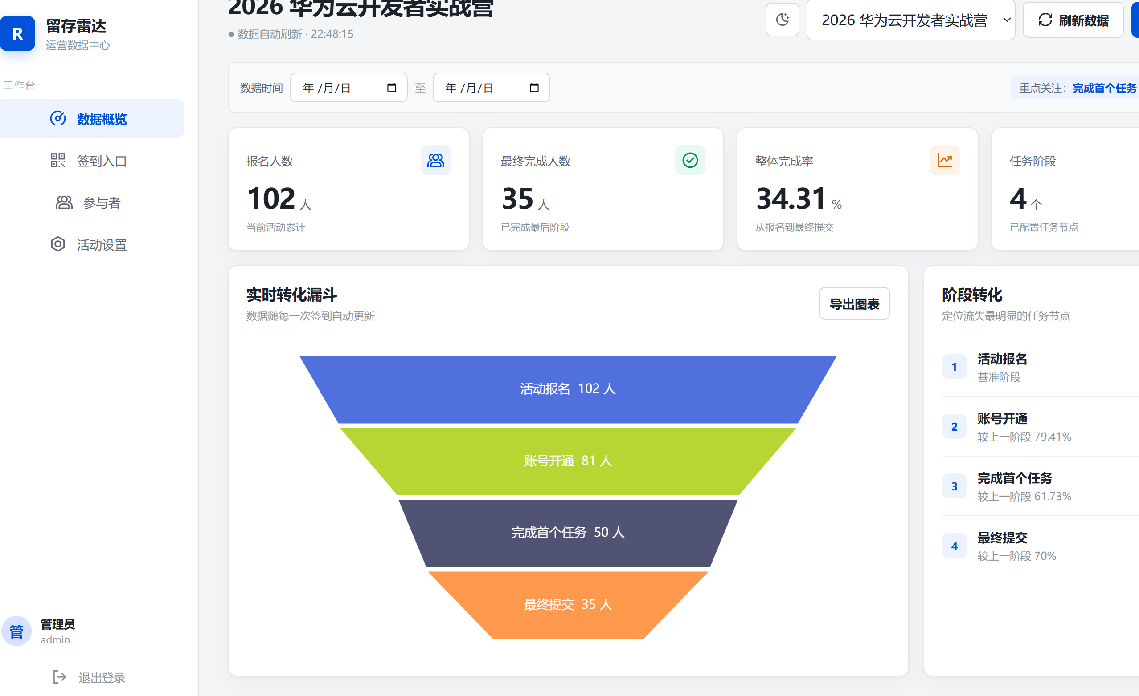
项目价值
开发者留存雷达把原本分散、滞后的人工统计变成可实时观察、可追溯、可行动的运营数据。运营人员可以在活动进行期间及时发现流失人员并开展定向提醒，从而提升训练营参与者从报名到最终作品提交的完成率。

